**SOSI Del 1:**

**SOSI Lineære referanser**

**5.0**

*Vedlegg til*

*SOSI Del 1 Regler for UML-Modellering*

## Orientering og introduksjon

Dette dokumentet beskriver stedfesting ved hjelp av lineære referanser. Lineære referanser benyttes for å stedfeste fenomener (objekter, egenskaper eller hendelser) langs lineære objekter ved å angi posisjoner på det lineære objektet. Dette gjøres i stedet for å segmentere nettverket (som de lineære objektene beskriver) der fenomenet skal stedfestes, og i stedet for å duplisere geometri.

**INNHOLDSFORTEGNELSE**

1 Orientering og introduksjon 2

2 Historikk og endringslogg 4

3 Omfang 5

3.1 Omfatter 5

3.2 Målsetting 5

3.3 Bruksområde 5

4 Normative referanser 6

5 Definisjoner og forkortelser 7

6 Stedfesting ved hjelp av lineære referanser 8

6.1 Nettverk basert på referanselenker og lenkesekvenser 8

6.2 Lineære posisjoner i nettverket 8

7 Modell 10

7.1 UML-Modell 10

7.1.1 Pakkeavhengighet 10

7.1.1 Forholdet til ISO19148:2012 og INSPIRE 11

7.1.2 Hovedskjema 13

7.1.3 Lineært objekt 14

7.1.4 Lineær posisjon 15

7.2 Tekstlig beskrivelse av modellen 17

7.2.1 «featureType» GeneralisertLineærtObjekt 17

7.2.2 «featureType» LineærSekvens 17

7.2.3 «featureType» LineærtObjekt 18

7.2.4 «dataType» LineærPosisjon 19

7.2.5 «dataType» LineærPosisjonPunkt 20

7.2.6 «dataType» LineærPosisjonStrekning 20

7.2.7 «codeList» LineærReferanseMetode 20

8 SOSI-realisering 22

8.1 Objekttype-eksempler (fra SOSI Del 2 Vegnett 4.5) 22

8.1.1 Veglenke 22

8.1.2 Fartsgrense 24

8.1.3 Ferjeleie 25

8.2 Eksempel på SOSI-format-realisering: Kobling mellom Vegnett og egenskapsdata 27

9 GML-realisering 28

## Historikk og endringslogg

|  |  |  |  |
| --- | --- | --- | --- |
| **Versjon** | **Dato** | **Utført av** | **Grunnlag for endringen** |
| 4.1 | 2011-04-05 | SOSI Prosjektgruppe vegnett | Første versjon |
| 4.1 | 2011-04-12 | SOSI Ag7a | Vedtatt som grunnlag for SOSI Del 2 Vegnett 4.1 |
| 4.5 | 2012-04-26  2013-09-02 | SOSI Ag1  STU | Tilpasset bl.a. SOSI Ident  Kopiert inn eksempler fra Vegnett 4.5 |
| 5.0 | 2015-09-28 | SOSI Del 1 Prosjektgruppe | Tilpasninger til ny dokumentstruktur for SOSI Del 1.  Justeringer for å håndtere sekvenser av lenker. |

Versjon 4.1 var første versjonen av SOSI Lineære referanser, men nummereres ihht øvrig versjonering i SOSI.

Første versjonen av SOSI Lineære referanser ble beskrevet i sammenheng med oppdatering av SOSI Vegnett til versjon 4.1.

## Omfang

### Omfatter

Dette dokumentet beskriver stedfesting ved hjelp av lineære referanser. Lineære referanser benyttes for å stedfeste fenomener (objekter, egenskaper eller hendelser) langs lineært objekter ved å angi posisjoner på det lineære objektet.

Beskrivelsen av lineære referanser bygger på ISO 19148:2012, Geographic information –Linear referencing, men er tilpasset SOSI og norske forhold. Tilnærmingen gjør det mulig å kode dataene om til strukturen i ISO 19148.

### Målsetting

Dokumentet beskriver en generell modell for lineære referanser, til bruk innen fagområder der det er behov for å stedfeste objekter innenfor lineære elementer.

### Bruksområde

Lineære referanser bør brukes for å stedfeste fenomener på lineære objekter i tilfeller der det ikke er noen hensikt å segmentere nettverket eller duplisere nettverkets geometri for korrekt stedfesting.

Dette kan for eksempel være posisjoner på referanselenker som representerer en vegstrekning, en jernbanestrekning eller et ledningsnett. Lineære referanser kan angis både for punktobjekter og for strekningsobjekter.

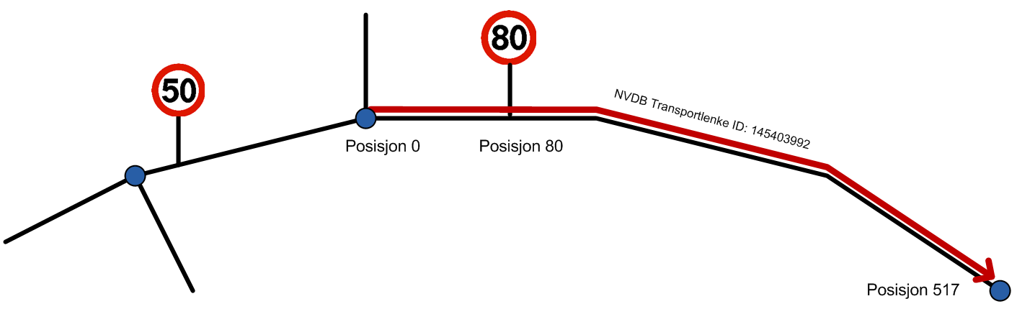

Figur 1 Fartsgrensen endres fra 50 til 80 inne på en nettverkslenke. For å unngå segmentering av nettverkslenken for å beskrive endringen i fartsgrensen refererer denne heller til posisjoner stedfestet på et lineært element, her i forhold til NVDB Transportlenke. Fra posisjon 0-80 på den aktuelle lenken er fartsgrensen 50, mens fra posisjon 80-517 er fartsgrensen 80.

## Normative referanser

ISO 19148:2012 – Geographic information – Linear referencing

INSPIRE Data Specifications – Base Models – Generic Network Model

## Definisjoner og forkortelser

## Stedfesting ved hjelp av lineære referanser

### Nettverk basert på referanselenker og lenkesekvenser

Bruk av lineære referanser baseres på at et nettverk, for eksempel av veger, jernbane eller kabler, er bygd opp av et sett med referanselenker (lineære objekter). Referanselenkene kan videre inngå i sekvenser, der de har sin angitte posisjon. En sekvens kan for eksempel være en overordnet rute i vegnettet, bestående av flere lenker.

I SOSI-modellen er det definert abstrakte objekttyper for lineære objekter og sekvenser av disse, og objekttyper som skal brukes som referanselenker i lineære referansesystemer skal være subtype av en av disse.

|  |  |
| --- | --- |
| **/krav/LineærtObjekt** | Referanselenker for lineære referansesystem skal være subtype av objekttypen *LineærtObjekt* eller *LineærSekvens.* |

For å muliggjøre omregning av de lineære posisjonene til tradisjonell geometri (for presentasjon), skal de lineære objektene ha kurvegeometri. Dette kan enten være i form av kurvegeometri på selve objektet, eller i form av kurvegeometri på sekvensdeler i en lineær sekvens.

|  |  |
| --- | --- |
| **/krav/LineærtObjektGeometri** | Subtyper av den abstrakte objekttypen *LineærtObjekt* skal ha kurvegeometri |

Modellen gir mulighet for å angi posisjon for det lineære objektet innenfor en sekvens, i form av start- og sluttverdier. Disse verdiene styrer både rekkefølge og faktisk posisjon innenfor sekvensen.

|  |  |
| --- | --- |
| **/krav/SekvensPosisjon** | Lineære objekter som inngår i en sekvens skal ha angitt posisjon i sekvensen (startverdi og sluttverdi). |

Det kan også angis en målt lengde for hver lenke, innenfor det lineære referansesystemet. Dette kan for eksempel være en markmålt lengde i hele meter, og brukes for å skalere de lineære posisjonene i forhold til lenkenes geometri ved omregning fra lineære posisjoner til geometri, og omvendt. Den målte lengden kan angis på flere alternative måter:

* Kun startverdi. Målt lengde er lik geometrilengden.
* Kombinasjonen startverdi-sluttverdi. Målt lengde er lik differansen mellom disse egenskapene.
* Målt lengde.
* Ingen av egenskapene angitt. Kun geometrien benyttes for beregning av posisjoner.

|  |  |
| --- | --- |
| **/anbefaling/MåltLengde** | I et applikasjonsskjema bør det spesifiseres hvilke egenskaper som skal benyttes for de lineære objektene sin målte lengde. |

### Lineære posisjoner i nettverket

Fenomener (objekter, hendelser eller egenskaper) i nettverket stedfestes ved hjelp av lineære posisjoner på de lineære objektene (lenkene). Lineære posisjoner angis ved en referanse til en lenke, og en posisjon langs lenken. Posisjonen kan være et punkt eller en strekning (fra- og til-posisjon). I SOSI-modellen benyttes datatypen LineærPosisjon, med subtyper LineærPosisjonPunkt og LineærPosisjonStrekning.

|  |  |
| --- | --- |
| **/krav/LineærePosisjoner** | Objekttyper som skal kunne stedfestes med lineære referanser skal ha minst en egenskap med datatype *LineærPosisjonPunkt* eller *LineærPosisjonStrekning*. |

I kodelista LineæreReferanseMetode er det angitt 4 ulike metoder for å angi den lineære posisjonen:

|  |  |  |
| --- | --- | --- |
| **Kodeverdi** | **Kodenavn** | **Forklaring** |
| 1 | Metrering | Posisjoner angitt i meter langs lenkene. Kan ha nullpunkt i starten av lenkene, eller lenkene kan ha en angitt startverdi. |
| 2 | Normalisert | Posisjoner på lenkene angitt med et tall mellom 0 og 1, der 0 er start av lenken og 1 er slutten. |
| 3 | Prosent | Posisjoner på lenkene angitt med antall prosent av lenkens totale lengde |
| 5 | Kilometrering | Tilsvarende som metrering, men med måleenhet kilometer. |

Hvilken metode som er brukt avgjør hvordan lineære referanser regnes om til vanlige posisjoner.

Lineær referansemetode kan angis som standard for det enkelte lineære objektet (lenken), og kan i tillegg angis spesifikt for den enkelte posisjonen. Lineær referansemetode på den enkelte posisjon overstyrer eventuell standardverdi på referert lenke. Minst en av disse må være angitt.

|  |  |
| --- | --- |
| **/krav/LineæreReferansemetode** | Lineær referansemetode skal være angitt for en lineær posisjon, enten som standardverdi på den refererte lenken, eller også som en del av posisjonen. |

Normalt vil samme lineære referansemetode benyttes for alle posisjoner innen et applikasjonsskjema.

|  |  |
| --- | --- |
| **/anbefaling/LineæreReferansemetode** | I et applikasjonsskjema bør det spesifiseres standard lineær referansemetode, og om denne informasjonen skal følge lenkene eller de enkelte posisjonene. |

## Modell

### UML-Modell

#### Pakkeavhengighet

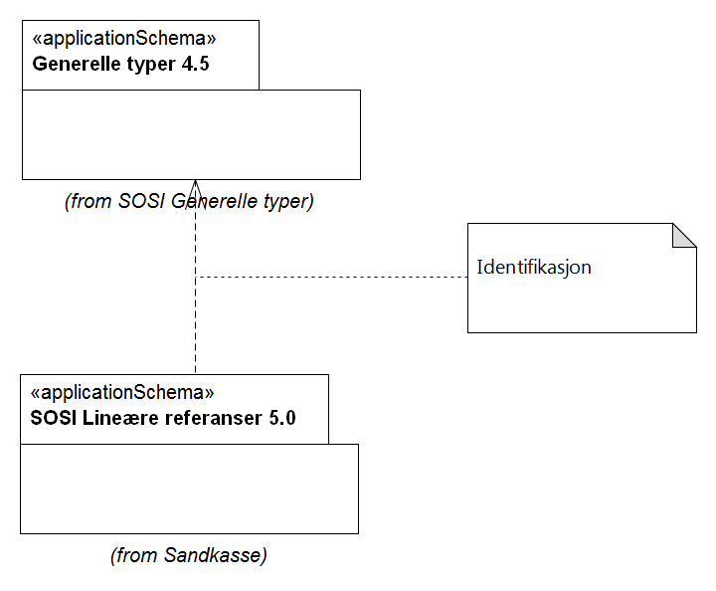

Figur Pakkeavhengighet

#### Forholdet til ISO19148:2012 og INSPIRE

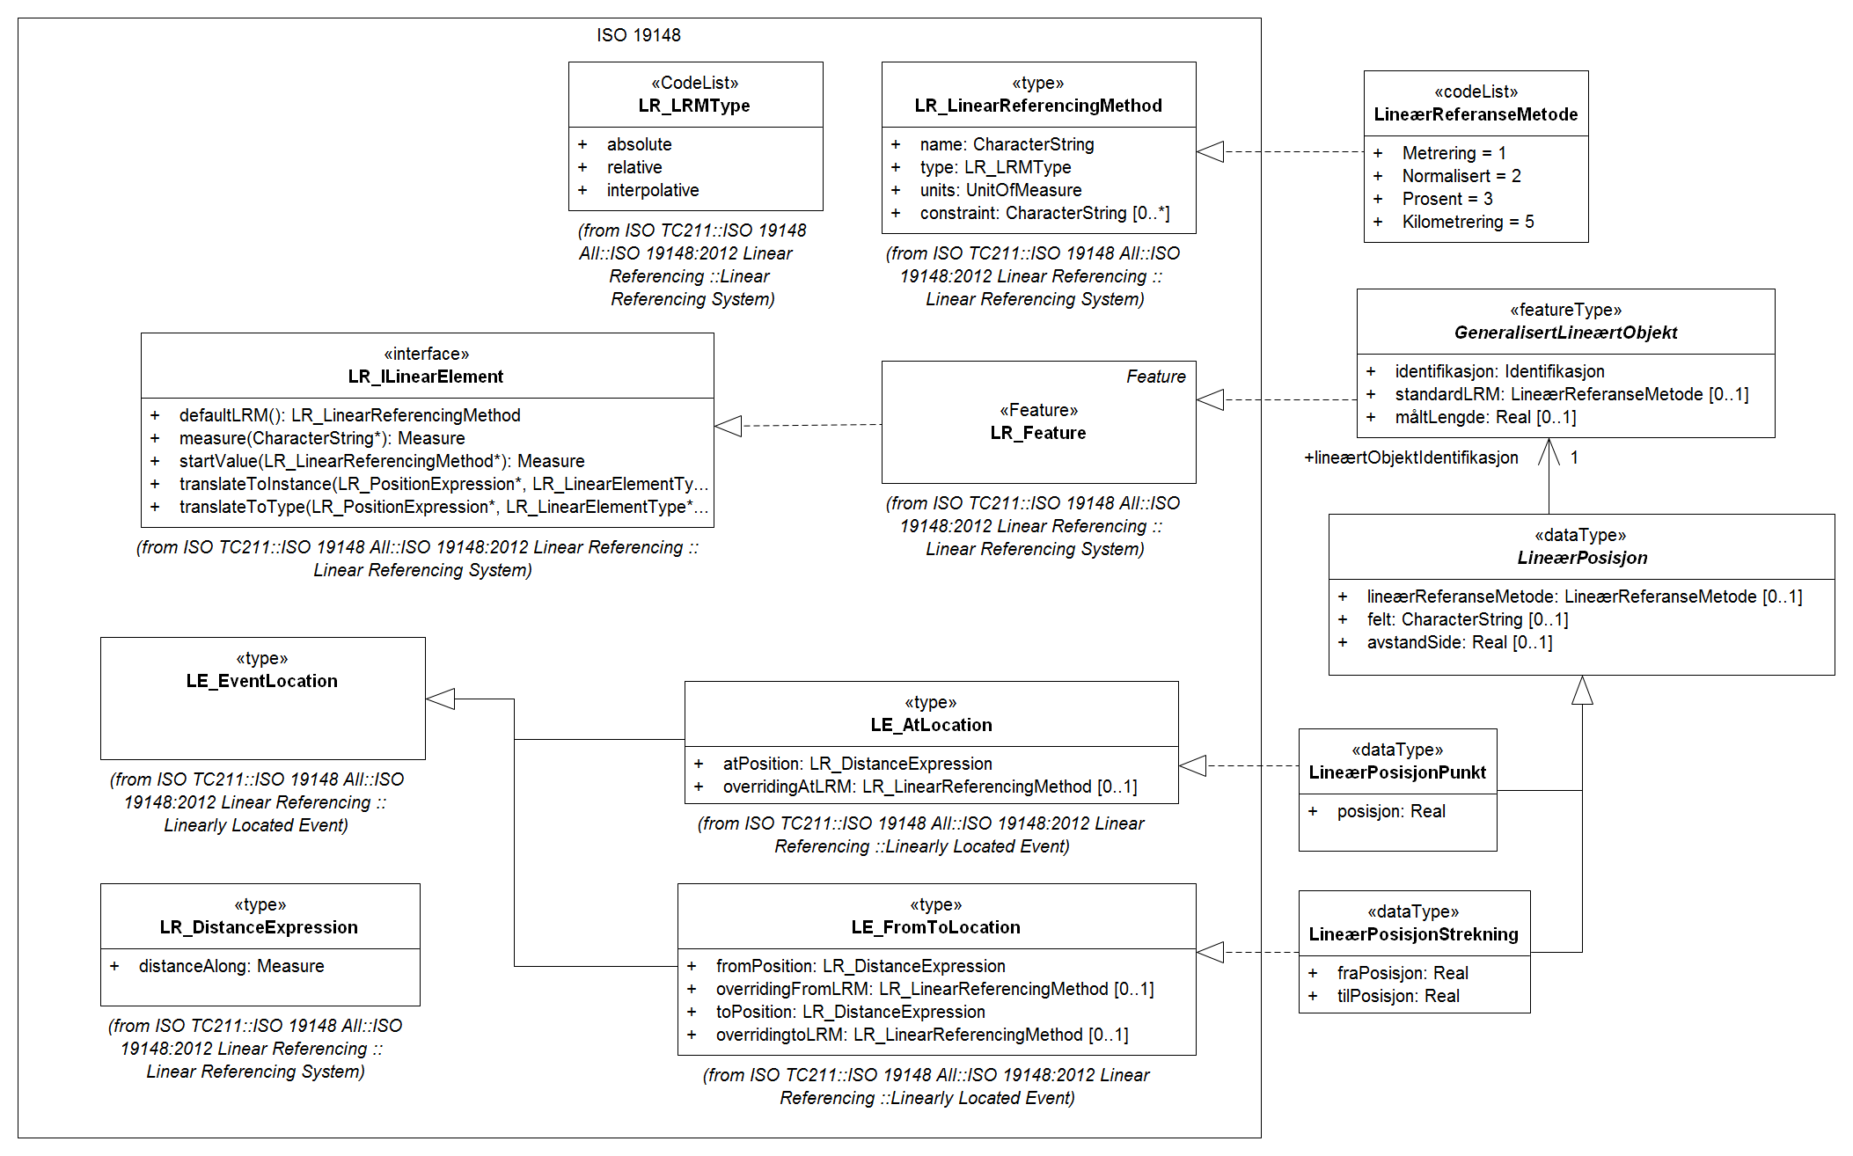

Figur Forholdet til ISO 19148:2012 - Linear referencing

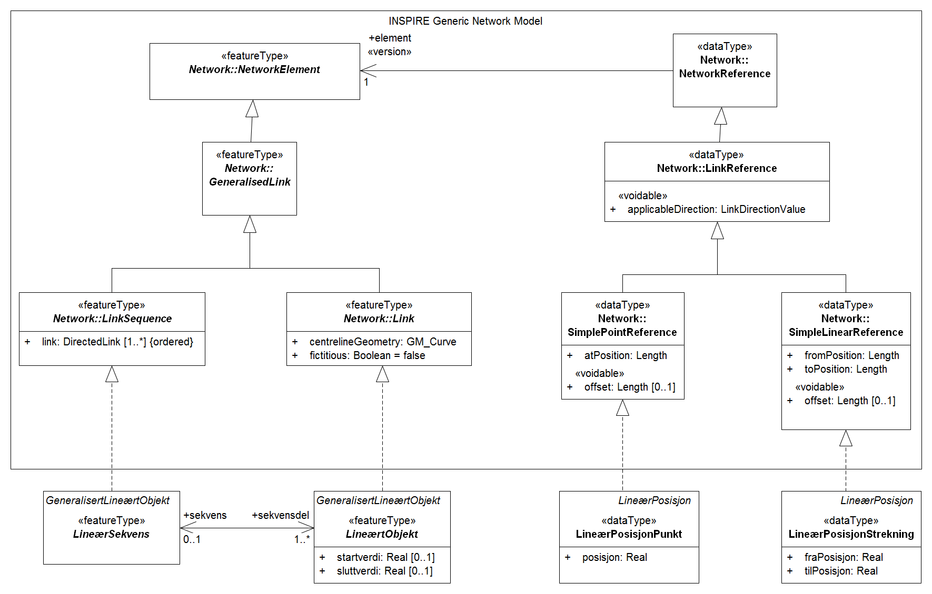

Figur Forholdet til INSPIRE Generic Network Model

#### Hovedskjema

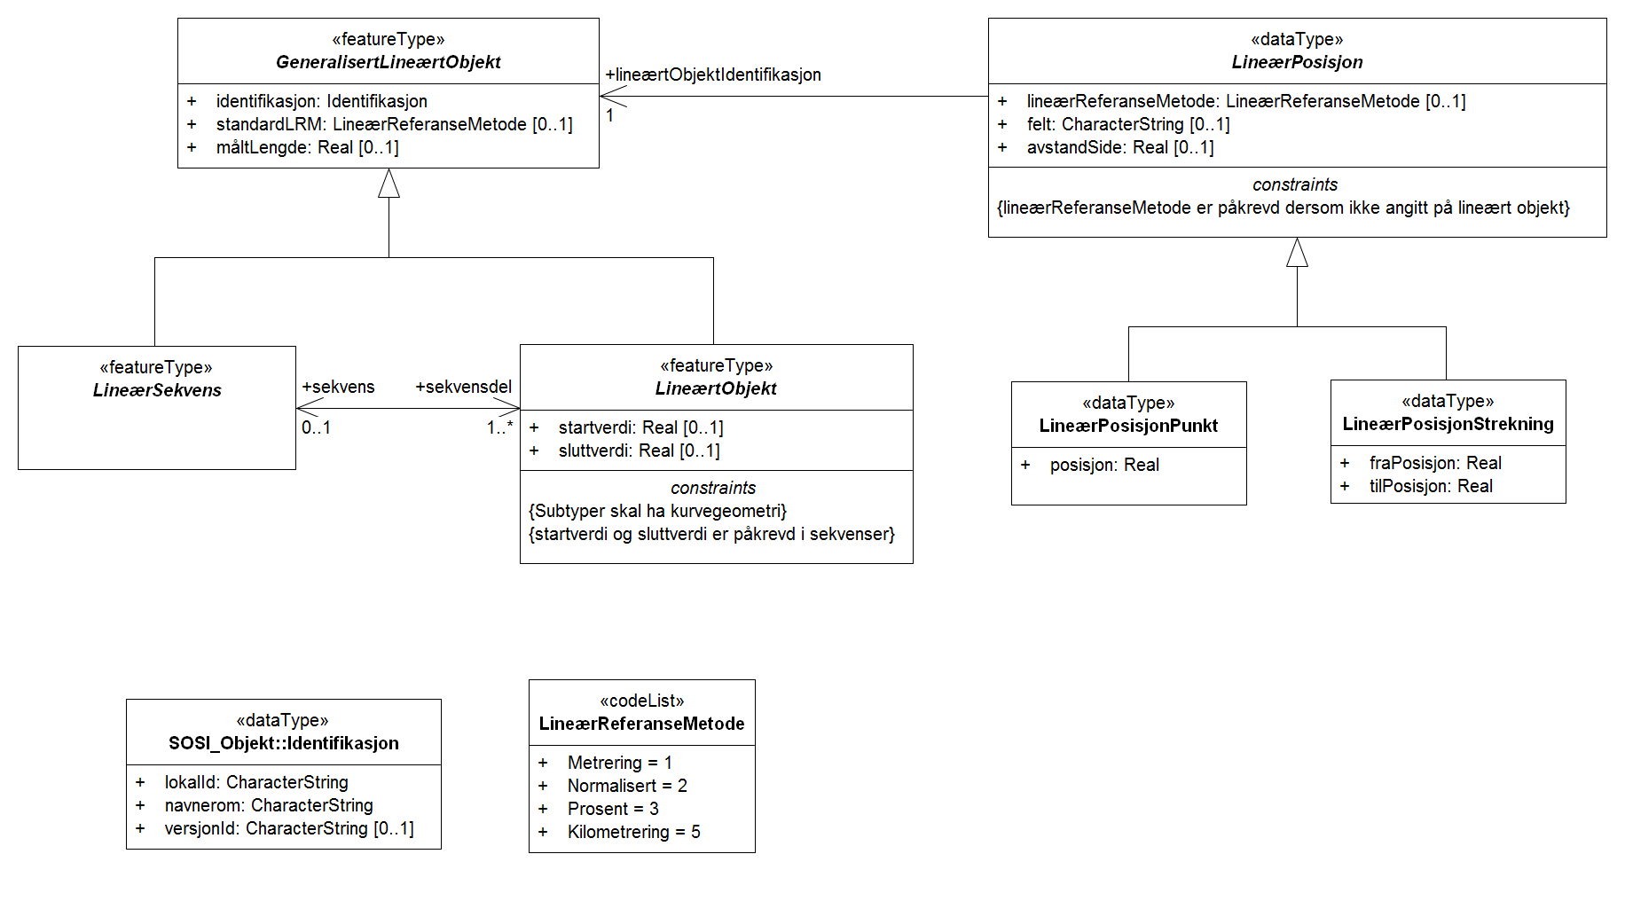

Figur Hovedskjema

#### Figur 7 Lineært objekt med eksempelFigur 6 Lineært objektLineært objekt

Figur Lineært objekt

Figur Lineært objekt med eksempel

#### Lineær posisjon

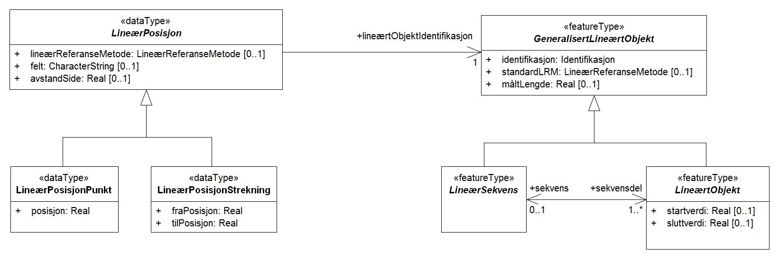

Figur Lineær posisjon

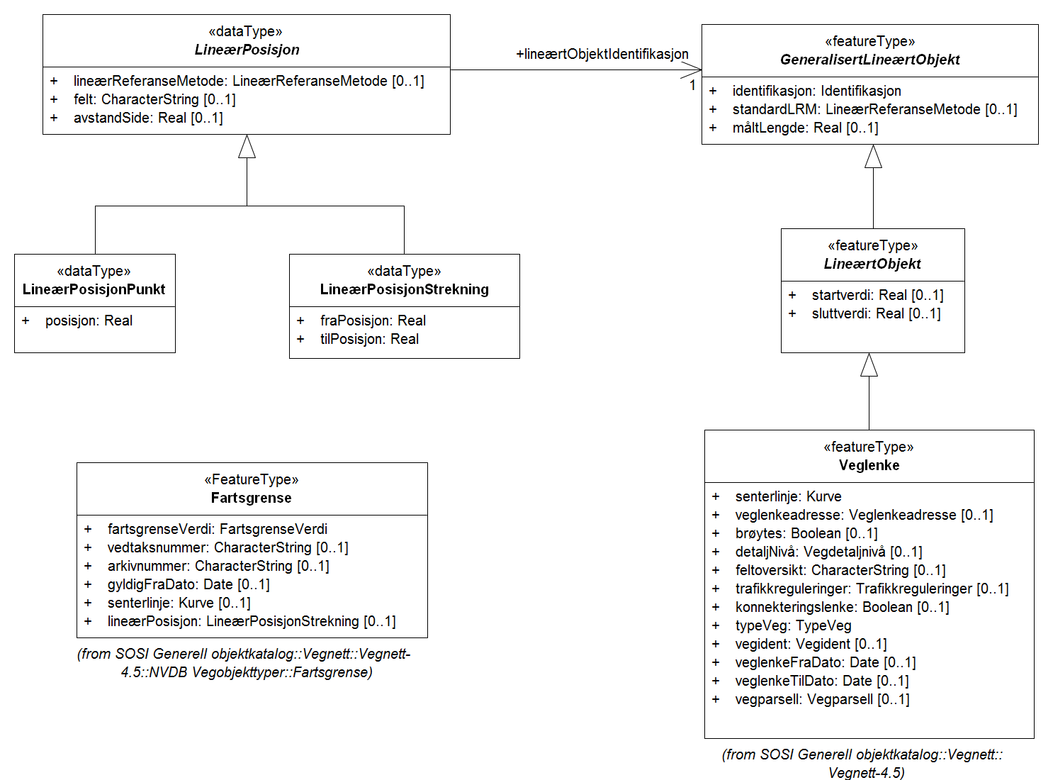

Figur Lineær posisjon med eksempel

### Tekstlig beskrivelse av modellen

#### «featureType» GeneralisertLineærtObjekt

Abstrakt, generalisert objekttype for lineære objekter, med generelle egenskaper som muliggjør lineære referanser til dette objektet

*Realisering av INSPIRE Network:GeneralisedLink og ISO19148 LR_Feature.*

**Attributter**

|  |  |  |  |  |  |
| --- | --- | --- | --- | --- | --- |
|  | **Navn** | **Definisjon/Forklaring** | **Multipl** | **Kode** | **Type** |
|  | identifikasjon (Avledet:False) | Unik identifikasjon av det lineære objektet. |  |  | Identifikasjon |
|  | standardLRM (Avledet:False) | Standard metode som brukes for å angi lineære referanser til dette objektet  Merknad: Kan overstyres for den enkelte posisjonsangivelse.  *ISO19148: LR_ILinearElement ::defaultLRM() :LR_LinearReferencingMethod* | [0..1] |  | LineærReferanseMetode |
|  | måltLengde (Avledet:False) | Målt lengde for et objekt, innenfor objektets lineære referansesystem  Merknad: Målt lengde overstyrer geometrilengde.  *ISO19148: LR_ILinearElement ::measure(measureAttribute : CharacterString = defaultLength) : Measure* | [0..1] |  | Real |

**Assosiasjoner**

| **Assosiasjon type** | **Navn** | **Fra** | **Til** |
| --- | --- | --- | --- |
| Association |  | LineærPosisjon. Rolle: ... | 1  GeneralisertLineærtObjekt.  Rolle: lineærtObjektIdentifikasjon |

#### «featureType» LineærSekvens

Abstrakt objekttype for sekvenser av lineære objekter.

Eksempel: En sammenhengende rute bestående av flere dellenker

*Realisering av INSPIRE Network:LinkSequence*

**Assosiasjoner**

| **Assosiasjon type** | **Navn** | **Fra** | **Til** |
| --- | --- | --- | --- |
| Association |  | 1..*  LineærtObjekt.  Rolle: sekvensdel | 0..1  LineærSekvens.  Rolle: sekvens |

#### «featureType» LineærtObjekt

Abstrakt objekttype for lineære objekter, med mulighet for å angi tilhørighet til og posisjon i en sekvens av objekter.

Merknad: Objektets posisjon i et nettverk og skalering av objektets lengde i forhold til geometrilengde  kan angis på flere alternative måter:

* Kun startVerdi. Målt lengde og sluttverdi er lik geometrilengde
* Kombinasjonen startVerdi-sluttVerdi. Målt lengde er lik differansen mellom disse egenskapene.
* Kombinasjonen startVerdi-måltLengde. Sluttverdi er lik summen av disse egenskapene.
* Kun måltLengde. startverdi er lik 0, og sluttverdi er lik målt lengde
* Ingen av egenskapene angitt. Kun geometrien benyttes for beregning av posisjoner.

*Realisering av INSPIRE Network:Link.*

**Attributter**

|  |  |  |  |  |  |
| --- | --- | --- | --- | --- | --- |
|  | **Navn** | **Definisjon/Forklaring** | **Multipl** | **Kode** | **Type** |
|  | startverdi (Avledet:False) | startverdi for det lineære objektet  Merknad: For en veglenke med vegreferanse er dette den verdien vi tidligere har kjent som FRAMETER.  *ISO19148:*  *LR_ILinearElement ::*  *startValue(LRM : LinearReferencingMethod) : Measure* | [0..1] |  | Real |
|  | sluttverdi (Avledet:False) | sluttverdi for det lineære objektet  Merknad: For en veglenke med vegreferanse er dette den verdien vi tidligere har kjent som TILMETER.  *ISO19148: Finnes ikke* | [0..1] |  | Real |

**Restriksjoner**

|  |  |  |  |
| --- | --- | --- | --- |
|  | **Navn** | **Forklaring** | **Type** |
|  | Subtyper skal ha kurvegeometri |  |  |
|  | startverdi og sluttverdi er påkrevd i sekvenser |  |  |

**Assosiasjoner**

| **Assosiasjon type** | **Navn** | **Fra** | **Til** |
| --- | --- | --- | --- |
| Association |  | 1..*  LineærtObjekt.  Rolle: sekvensdel | 0..1  LineærSekvens.  Rolle: sekvens |

#### «dataType» LineærPosisjon

Angivelse av en posisjon langs et lineært objekt.

*Realisering av ISO19148: LE_EventLocation*

**Attributter**

|  |  |  |  |  |  |
| --- | --- | --- | --- | --- | --- |
|  | **Navn** | **Definisjon/Forklaring** | **Multipl** | **Kode** | **Type** |
|  | lineærReferanseMetode (Avledet:False) | metode som er brukt for å angi lineære referanser  Merknad: Dersom verdi er angitt overstyrer denne standard metode for det lineære objektet.  *ISO19148: overridingLRM* | [0..1] |  | LineærReferanseMetode |
|  | felt (Avledet:False) | Tekststreng som brukes dersom referansen gjelder bestemte kjørefelt  *ISO19148: Finnes ikke* | [0..1] |  | CharacterString |
|  | avstandSide (Avledet:False) | Forskyvning til side for det lineære objektet. Positivt tall betyr høyre side, negativt tall betyr venstre side.  *ISO19148: offsetLateralDistance* | [0..1] |  | Real |

**Restriksjoner**

|  |  |  |  |
| --- | --- | --- | --- |
|  | **Navn** | **Forklaring** | **Type** |
|  | lineærReferanseMetode er påkrevd dersom ikke angitt på lineært objekt |  |  |

**Assosiasjoner**

| **Assosiasjon type** | **Navn** | **Fra** | **Til** |
| --- | --- | --- | --- |
| Association |  | LineærPosisjon.  Rolle: ... | 1  GeneralisertLineærtObjekt.  Rolle: lineærtObjektIdentifikasjon |

#### «dataType» LineærPosisjonPunkt

lineær posisjon som et punkt

Merknad:

Dette er en forenkling i forhold til ISO19148, der posisjonsangivelsene er en egen datatype LR_DistanceExpression som har igjen egenskapen DistanceAlong.

LR_DistanceExpression har også en subtype LRO_LateralOffsetDistanceExpression, som inneholder egenskapen offsetLateralDistance (avstandSide).

*Realisering av ISO19148: LE_AtLocation*

**Attributter**

|  |  |  |  |  |  |
| --- | --- | --- | --- | --- | --- |
|  | **Navn** | **Definisjon/Forklaring** | **Multipl** | **Kode** | **Type** |
|  | posisjon (Avledet:False) | posisjon langs det lineære objektet, i henhold til referansemetoden  Merknad: Ref *ISO19148: atPosition -  distanceAlong* |  |  | Real |

#### «dataType» LineærPosisjonStrekning

lineær posisjon som en strekning

Merknad:

Dette er en forenkling i forhold til ISO19148, der posisjonsangivelsene er en egen datatype LR_DistanceExpression som har igjen egenskapen DistanceAlong.

LR_DistanceExpression har også en subtype LRO_LateralOffsetDistanceExpression, som inneholder egenskapen offsetLateralDistance (avstandSide).

*Realisering av ISO19148: LE_FromToLocation*

**Attributter**

|  |  |  |  |  |  |
| --- | --- | --- | --- | --- | --- |
|  | **Navn** | **Definisjon/Forklaring** | **Multipl** | **Kode** | **Type** |
|  | fraPosisjon (Avledet:False) | startposisjon langs det lineære objektet, i henhold til referansemetoden  Merknad: Ref *ISO19148: fromPosition -  distanceAlong* |  |  | Real |
|  | tilPosisjon (Avledet:False) | sluttposisjon langs det lineære objektet, i henhold til referansemetoden  Merknad: Ref *ISO19148: toPosition -  distanceAlong* |  |  | Real |

#### «codeList» LineærReferanseMetode

Metode brukt for lineære referanser

Merknad:

Dersom offset er i bruk så angis også positiv offsetretning til side (høyre eller venstre) og vertikalt (opp/ned).

Felles for alle metoder i Norge:

* offsetUnits: "meter"
* positiveLateralOffsetDirection: "right"
* positiveVerticalOffsetDirection: "up"

Dette er en kodeliste basert på en forenkling av ISO19148: LR_LinearReferencingMethod, som benytter 4 attributter

* navn
* type (absolutt, relativ eller interpolert)
* måleenhet
* restriksjoner/regler (constraints)

**Attributter**

|  |  |  |  |  |  |
| --- | --- | --- | --- | --- | --- |
|  | **Navn** | **Definisjon/Forklaring** | **Multipl** | **Kode** | **Type** |
|  | Metrering (Avledet:False) | posisjon fra start av det lineære objektet (lenken), angitt i meter  Merknad: Kan ta utgangspunkt i en angitt startverdi for det lineære objektet (lenken).  *ISO19148: LR_LinearReferencingMethod:*  *type: "absolute"*  *units: "meter"* |  | 1 |  |
|  | Normalisert (Avledet:False) | posisjon fra start av det lineære objektet (lenken), angitt som et desimaltall mellom 0 og 1, i forhold til start (0) og slutt (1) på det lineære objektet (lenken)  Merknad:  *ISO19148: LR_LinearReferencingMethod:*  *type: "Interpolative"*  *units: "0..1"* |  | 2 |  |
|  | Prosent (Avledet:False) | posisjon fra start av det lineære objektet (lenken), angitt i prosent av lengden på det lineære objektet (lenken)  Merknad:  *ISO19148: LR_LinearReferencingMethod:*  *type: "Interpolative"*  *units: "percent"* |  | 3 |  |
|  | Kilometrering (Avledet:False) | posisjon fra start av det lineære objektet (lenken), angitt i kilometer.  Merknad: Kan ta utgangspunkt i en angitt startverdi for det lineære objektet (lenken).  *ISO19148: LR_LinearReferencingMethod:*  *type: "absolute"*  *units: "kilometer"* |  | 5 |  |

## SOSI-realisering

SOSI-realiseringen av lineære referanser inneholder ingen instansierbare objekttyper. SOSI-realisering av instansierbare objekttyper basert på de abstrakte (ikke-insansierbare) objekttypene finnes i fagområder i SOSI Del 2 Generell objektkatalog. Den er i bruk på fagområde Vegnett 4.5 og også på fagområde Bane 4.5. Under er tatt med eksempler fra SOSI Del 2 Vegnett 4.5 der innholdet i Lineære referanser er brukt for å realisere objekttypene Veglenke, Fartsgrense (eksempel på strekningsinfo) og Ferjeleie (eksempel på punktinfo)

### Objekttype-eksempler (fra SOSI Del 2 Vegnett 4.5)

I eksemplene er de attributtene som tilhører Vegnett gjengitt med grå tekst. De attributtene som er basert på Lineære referanser er gjengitt med uthevet kursiv tekst.

#### Veglenke

|  |  |  |  |  |  |
| --- | --- | --- | --- | --- | --- |
| **UML Egenskapsnavn** | **SOSI Egenskapsnavn** | **Tillatte verdier** | **Mult** | **SOSI-type** | **Standard** |
| Geometri | KURVE,BUEP,SIRKELP,BEZIER,KLOTOIDE |  |  |  |  |
|  | ..OBJTYPE | =Veglenke | [1..1] | T32 | vegnett 4.5 |
| Veglenkeadresse | ..VEGLENKEADRESSE | * | [0..1] | * | vegnett 4.5 |
| kommunenummer | ...KOMM | Kodeliste | [1..1] | H4 | AdministrativeOgStatistiskeInndelinger-4.0 |
| adressekode | ...ADRESSEKODE |  | [1..1] | H5 | vegnett 4.5 |
| adressenavn | ...ADRESSENAVN |  | [0..1] | T30 | vegnett 4.5 |
| sideveg | ...SIDEVEG | =JA,NEI | [0..1] | BOOLSK | Datatyper_19103CSLv4.0 |
| brøytes | ..BRØYTES | =JA,NEI | [0..1] | BOOLSK | Datatyper_19103CSLv4.0 |
| detaljNivå | ..VEGDETALJNIVÅ | =Kjørebane,Kjørefelt,Vegtrase | [0..1] | T | vegnett 4.5 |
| feltoversikt | ..VKJORFELT |  | [0..1] | T20 | vegnett 4.5 |
| trafikkreguleringer | ..TRAFIKKREGULERINGER | =Forbudt for gående og syklende,Forbudt for motortrafikk,Motortrafikk kun tillatt for varetransport,Motortrafikk kun tillatt for kjøring til eiendommer,Motortrafikk kun tillatt for varetransport og kjøring til eiendommer | [0..1] | T | vegnett 4.5 |
| konnekteringslenke | ..KONNEKTERINGSLENKE | =JA,NEI | [0..1] | BOOLSK | Datatyper_19103CSLv4.0 |
| typeVeg | ..TYPEVEG | Kodeliste | [1..1] | T | vegnett 4.5 |
| Vegident | ..VNR | * | [0..1] | * | vegnett 4.5 |
| vegkategori | ...VEGKATEGORI | =E,R,F,K,P,S | [0..1] | T1 | vegnett 4.5 |
| vegstatus | ...VEGSTATUS | Kodeliste | [0..1] | T1 | vegnett 4.5 |
| vegnummer | ...VEGNUMMER |  | [0..1] | H5 | vegnett 4.5 |
| veglenkeFraDato | ..VFRADATO |  | [0..1] | DATO | vegnett 4.5 |
| veglenkeTilDato | ..VTILDATO |  | [0..1] | DATO | vegnett 4.5 |
| Vegparsell | ..VPA | * | [0..1] | * | vegnett 4.5 |
| hovedParsell | ...HOVEDPARSELL |  | [0..1] | H3 | vegnett 4.5 |
| veglenkeMeterFra | ...METER-FRA |  | [0..1] | H5 | vegnett 4.5 |
| veglenkeMeterTil | ...METERTIL |  | [0..1] | H5 | vegnett 4.5 |
| startnode(rolle) | ..STARTNODE | * | [0..1] | * | vegnett 4.5 |
| identifikasjon | ...IDENT | * | [0..1] | * | generelletyper 4.5 |
| lokalId | ....LOKALID |  | [1..1] | T100 | generelletyper 4.5 |
| navnerom | ....NAVNEROM |  | [1..1] | T100 | generelletyper 4.5 |
| versjonId | ....VERSJONID |  | [0..1] | T100 | generelletyper 4.5 |
| sluttnode(rolle) | ..SLUTTNODE | * | [0..1] | * | vegnett 4.5 |
| identifikasjon | ...IDENT | * | [0..1] | * | generelletyper 4.5 |
| lokalId | ….LOKALID |  | [1..1] | T100 | generelletyper 4.5 |
| navnerom | ….NAVNEROM |  | [1..1] | T100 | generelletyper 4.5 |
| versjonId | ….VERSJONID |  | [0..1] | T100 | generelletyper 4.5 |
| ***Identifikasjon*** | ***..IDENT*** | ***\**** | ***[1..1]*** | ***\**** | ***generelletyper 4.5*** |
| ***lokalId*** | ***...LOKALID*** |  | ***[1..1]*** | ***T100*** | ***generelletyper 4.5*** |
| ***navnerom*** | ***...NAVNEROM*** |  | ***[1..1]*** | ***T100*** | ***generelletyper 4.5*** |
| ***versjonId*** | ***...VERSJONID*** |  | ***[0..1]*** | ***T100*** | ***generelletyper 4.5*** |
| ***standardLRM*** | ***..LRLRM*** | ***=1,2,3,5*** | ***[0..1]*** | ***T20*** | ***SOSI Lineære referanser 5.0*** |
| ***måltLengde*** | ***..LRMÅLTLENGDE*** |  | ***[0..1]*** | ***D10*** | ***SOSI Lineære referanser 5.0*** |
| ***startVerdi*** | ***..LRSTARTVERDI*** |  | ***[0..1]*** | ***D10*** | ***SOSI Lineære referanser 5.0*** |
| ***sluttVerdi*** | ***..LRSLUTTVERDI*** |  | ***[0..1]*** | ***D10*** | ***SOSI Lineære referanser 5.0*** |

#### Fartsgrense

|  |  |  |  |  |  |
| --- | --- | --- | --- | --- | --- |
| **UML Egenskapsnavn** | **SOSI Egenskapsnavn** | **Tillatte verdier** | **Mult** | **SOSI-type** | **Standard** |
| Geometriløst objekt | OBJEKT |  |  |  | (brukes kun når verken flate-, kurve- eller punktgeomtei er gitt) |
| Geometri | KURVE,BUEP,SIRKELP,BEZIER,KLOTOIDE |  |  |  |  |
|  | ..OBJTYPE | =Fartsgrense | [1..1] | T32 | vegnett 4.5 |
| fartsgrenseVerdi | ..NVDB_FARTSGRENSEVERDI | =20,30,40,50,60,70,80,90,100 | [1..1] | T | vegnett 4.5 |
| vedtaksnummer | ..NVDB_VEDTAKSNUMMER |  | [0..1] | T | vegnett 4.5 |
| arkivnummer | ..NVDB_ARKIVNUMMER |  | [0..1] | T | vegnett 4.5 |
| gyldigFraDato | ..NVDB_GYLDIGFRADATO |  | [0..1] | DATO | vegnett 4.5 |
| ***LineærPosisjonStrekning*** | ***..LRSTREKNING*** | ***\**** | ***[0..1]*** | ***\**** | ***SOSI Lineære referanser 5.0*** |
| ***lineærtObjektIdentifikasjon (rolle)*** | ***…LROBJREF*** | ***\**** | ***[1..1]*** | ***\**** | ***SOSI Lineære referanser 5.0*** |
| ***lokalId*** | ***….LOKALID*** |  | ***[1..1]*** | ***T100*** | ***generelletyper 4.5*** |
| ***navnerom*** | ***....NAVNEROM*** |  | ***[1..1]*** | ***T100*** | ***generelletyper 4.5*** |
| ***versjonId*** | ***….VERSJONID*** |  | ***[0..1]*** | ***T100*** | ***generelletyper 4.5*** |
| ***lineærreferanseMetode*** | ***…LRLRM*** | ***=1,2,3,5*** | ***[0..1]*** | ***T20*** | ***SOSI Lineære referanser 5.0*** |
| ***felt*** | ***…VKJORFELT*** |  | ***[0..1]*** | ***T20*** | ***SOSI Lineære referanser 5.0*** |
| ***avstandSide*** | ***…LRAVSTANDSIDE*** |  | ***[0..1]*** | ***D10*** |  |
| ***fraPosisjon*** | ***...LRFRAPOSISJON*** |  | ***[1..1]*** | ***D10*** | ***SOSI Lineære referanser 5.0*** |
| ***tilPosisjon*** | ***...LRTILPOSISJON*** |  | ***[1..1]*** | ***D10*** | ***SOSI Lineære referanser 5.0*** |
| **Restriksjoner** | | | | | |
| Må ha minst en av stedfestingene lineærPosisjon og senterlinje: | | | | | |

#### Ferjeleie

|  |  |  |  |  |  |
| --- | --- | --- | --- | --- | --- |
| **UML Egenskapsnavn** | **SOSI Egenskapsnavn** | **Tillatte verdier** | **Mult** | **SOSI-type** | **Standard** |
| Geometriløst objekt | OBJEKT |  |  |  | (brukes kun når verken flate-, kurve- eller punktgeometri er gitt) |
| Geometri | PUNKT,KURVE,BUEP,SIRKELP,BEZIER,KLOTOIDE |  |  |  |  |
|  | ..OBJTYPE | =Ferjeleie | [1..1] | T32 | vegnett 4.5 |
| navn | ..NVDB_NAVN |  | [0..1] | T | vegnett 4.5 |
| ferjeleieId | ..NVDB_FERJELEIEID |  | [0..1] | D | vegnett 4.5 |
| driftsstatus | ..NVDB_DRIFTSSTATUS | =Trafikkeres,Nedlagt | [0..1] | T | vegnett 4.5 |
| eierFerjeleie | ..NVDB_EIERFERJELEIE | =Stat,Fylkeskommune,Kommune,Privat | [0..1] | T | vegnett 4.5 |
| vedlikeholdsansvarligFerjeleie | ..NVDB_VEDLIKEHOLDSANSVARLIGFERJELEIE | =Statens vegvesen,Fylkeskommune,Kommune,Privat | [0..1] | T | vegnett 4.5 |
| antallFerjelemmer | ..NVDB_ANTALLFERJELEMMER | 1 | [0..1] | D | vegnett 4.5 |
| egenGangbaneTilFerje | ..NVDB_EGENGANGBANETILFERJE | =Ja,Nei | [0..1] | T | vegnett 4.5 |
| tilleggsinformasjon | ..NVDB_TILLEGGSINFORMASJON |  | [0..1] | T | vegnett 4.5 |
| kaikantsikring | ..NVDB_KAIKANTSIKRING | =Ja,Delvis,Nei | [0..1] | T | vegnett 4.5 |
| arealTotaltØvrig | ..NVDB_AREALTOTALTØVRIG |  | [0..1] | D | vegnett 4.5 |
| arealKjørbartØvrig | ..NVDB_AREALKJØRBARTØVRIG |  | [0..1] | D | vegnett 4.5 |
| ***LineærPosisjonPunkt*** | ***..LRPUNKT*** | ***\**** | ***[0..1]*** | ***\**** | ***SOSI Lineære referanser 5.0*** |
| ***lineærtObjektIdentifikasjon (rolle)*** | ***…LROBJREF*** | ***\**** | ***[1..1]*** | ***\**** | ***SOSI Lineære referanser 5.0*** |
| ***lokalId*** | ***….LOKALID*** |  | ***[1..1]*** | ***T100*** | ***generelletyper 4.5*** |
| ***navnerom*** | ***....NAVNEROM*** |  | ***[1..1]*** | ***T100*** | ***generelletyper 4.5*** |
| ***versjonId*** | ***….VERSJONID*** |  | ***[0..1]*** | ***T100*** | ***generelletyper 4.5*** |
| ***lineærreferanseMetode*** | ***…LRLRM*** | ***=1,2,3,5*** | ***[0..1]*** | ***T20*** | ***SOSI Lineære referanser 5.0*** |
| ***felt*** | ***…VKJORFELT*** |  | ***[0..1]*** | ***T20*** | ***SOSI Lineære referanser 5.0*** |
| ***avstandSide*** | ***…LRAVSTANDSIDE*** |  | ***[0..1]*** | ***D10*** |  |
| ***posisjon*** | ***...LRPUNKTPOSISJON*** |  | ***[1..1]*** | ***D10*** | ***SOSI Lineære referanser 5.0*** |
| **Restriksjoner** | | | | | |
| Må ha minst en av stedfestingene lineærPosisjon, posisjon og senterlinje: | | | | | |

### Eksempel på SOSI-format-realisering: Kobling mellom Vegnett og egenskapsdata



Figur 10 Fartsgrense

Fartsgrensen endres fra 50 til 80 inne på en nettverkslenke. For å unngå segmentering av nettverkslenken for å beskrive endringen i fartsgrensen refererer denne heller til posisjoner stedfestet på et lineært element, her i forhold til NVDB Transportlenke. Fra posisjon 0-80 på den aktuelle lenken er fartsgrensen 50, mens fra posisjon 80-517 er fartsgrensen 80.

Veglenken holder på geometrien og NVDB_Transportlenke:

.KURVE 3123:

..OBJTYPE Veglenke

***..IDENT***

***...LOKALID 145403992***

***...NAVNEROM NVDB_Transportlenker***

***..LRLRM 1***

***..LRMÅLTLENGDE 517***

..NØH

66849285 3164087 1378 ...KP 1

..NØH

66849295 3164130 1378

Fartsgrensene har ingen geometri, men er stedfestet med posisjoner ihht NVDB_Transportlenken.

.OBJEKT 5897:

..OBJTYPE Fartsgrense

..NVDB_FARTSGRENSEVERDI 50

***..LRSTREKNING***

***...LROBJREF***

***....LOKALID 145403992***

***....NAVNEROM NVDB_Transportlenker***

***...LRFRAPOSISJON 0***

***...LRTILPOSISJON 80***

.OBJEKT 5898:

..OBJTYPE Fartsgrense

..NVDB_FARTSGRENSEVERDI 80

***..LRSTREKNING***

***...LROBJREF***

***....LOKALID 145403992***

***....NAVNEROM NVDB_Transportlenker***

***...LRFRAPOSISJON 80***

***...LRTILPOSISJON 517***

## GML-realisering

Skjema og eksempel kommer…